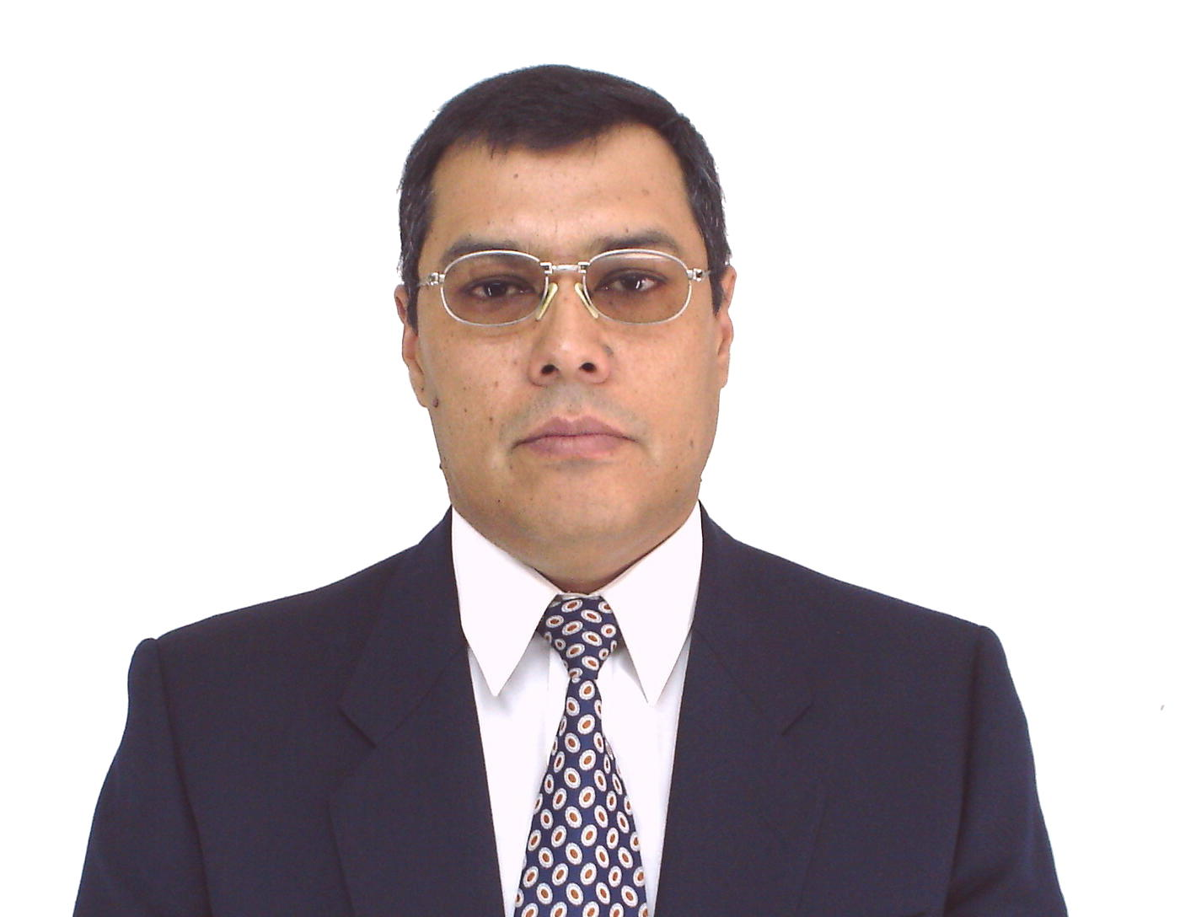

C U R R I C U L U M V I T A E

1.- ANTECEDENTES PERSONALES:

NOMBRE COMPLETO : DANIEL OMAR REYES NUÑEZ

LUGAR Y FECHA NACIMIENTO : 16 DICIEMBRE 1963 EN ARICA

NACIONALIDAD : CHILENA

CEDULA IDENTIDAD : 9.568.307-K

ESTADO CIVIL : CASADO

SITUACION MILITAR : AL DIA

DIRECCION : POBL.JUAN NOE PSJE 12 # 1283 ARICA

CELULAR : 974176289 - 981760920

LICENCIA DE CONDUCIR : CLASE B

PROFESION : TECNICO EN COMERCIO EXTERIOR

A.F.P : PROVIDA

SALUD : FONASA

EMAIL : danielreyes_48@hotmail.com

2.- ANTECEDENTES EDUCACIONALES:

AGOSTO 2017 DIC 2018 : ESTUDIA TECNICO A NIVEL SUPERIOR DE COMERCIO INTERNACIONAL
EN INSTITUTO PROFESIONAL ICCE LTDA EN SANTIAGO

MARZO 2017 : SE REALIZA CURSO DE PROBIDAD Y TRANSPARENCIA DESDE EL
13-03-2017 AL 31-03-2017 , CON UNA DURACION DE 10 HRS , SEGÚN
RESOL.2252 DEL 12-04-2017

DIC 2016 - : SE REALIZA TALLER DE PROTOCOLO DE ATENCION DESDE EL
06-12-2016 AL 06-12-2016 CON UNA DURACION DE 4 HRS , SEGÚN
RESOL.8214 DEL 30-12-2016.

JULIO 2014 : ESTUDIA , INGENIERIA EN ADMINISTRACION DE EMPRESA EN EL
INSTITUTTO SUPERIOR IACC , CON UNA DURACION DE 4,5 AÑOS ,
SE CONGELA ESTUDIO POR TERMINO DE CONTRATA EN ADUANA

2011 : SE REALIZA CURSO DE INGLES BASICO EN EL INSTITUTO
BRITANICO EN LA CIUDAD DE ARICA CON 100 HRS DE DURACION

AGOSTO 2010 : SE REALIZA CURSO VERSION E-LEARNING DE CONTROL DE GESTION
DICTADO POR EL INSTITUTO LES HALLES CON 46 HRS DE DURACION

MAYO 2010 : SE REALIZA CURSO DE DISEÑO Y REDACCION DE INFORMES TECNICOS ,
DICTADO POR EL INSTITUTO LES HALLES CON 46 HRS DURACION

NOVIEMBRE 2009 : ASISTE A TALLER DE CAPACITACION EN NORMATIVAS DE
ZONA FRANCA, REALIZADA POR EL ORGANISMO TECNICO
DE CAPACITACION INDCAP,CON UNA DURACION DE 20 HRS
CRONOLOGICAS.

SEPTIEMBRE 2009 : ASISTE A CURSO DE PROGRAMA DE MEJORAMIENTO
CONTINUO (COMPETENCIAS BLANDAS CON LA EMPRESA
PRAXIS LTDA., 32 hrs cronológicas.

FEBRERO 2009 : ASISTE A CURSO DE EXCEL INTERMEDIO, REALIZADO
EN EL INSTITUTO DE CAPACITACION INACAP, CON
25 HRS CRONOLOGICAS

MARZO 2007 : ASISTE A CURSO DE PRIMEROS AUXILIOS CON 6 HRS
CRONOLOGICAS, DICTADO POR LA MUTUAL DE
SEGURIDAD EN ARICA. 3 HRS CRONOLOGICAS

MAYO 2006 : ASISTE A TALLER “PROGRAMA DE SENSIBILIZACION
AMBIENTAL DICTADO POR EMPRESA AGRICOLA
TARAPACA LTDA., 3 HRS CRONOLOGICAS

ENERO 2006 : REALIZA CURSO HIGIENE EN LA MANIPULACION DE
ALIMENTOS, REALIZADO EN LA MUTUAL DE SEGURIDAD
SEDE ARICA, 6 HRS CRONOLOGICAS.

OCT. – DIC. 2005 : ASISTE A CURSO DE EXCEL AVANZADO, REALIZADO
EN EL INSTITUTO DE CAPACITACION INACAP, CON
30 HRS CRONOLOGICAS

JUNIO 2005 : ASISTE CURSO DE IMPLEMENTACION HACCP PARA
MONITORES, DICTADO POR LA SOCIEDAD EDUCACIONAL
REGION DEL PUANGUE LTDA. 8 HRS CRONOLOGICAS

2004 - 2005 : ASISTE AL CURSO “USO DE WINDOWS, WORD, EXCEL
EN LA UNIVERSIDAD TECNOLOGICA DE CHILE, INACAP
CON 45 HRS CRONOLOGICAS

: ASISTE A SEMINARIO DE ZONA FRANCA INDUSTRIAL
REALIZADO POR LA ASOCIACION DE INDUSTRIALES
DE ARICA (ASINDA).

1982 - 1983 : INSTITUTO SUPERIOR DE EDUCACION Y CULTURA
(I.S.E.C.) OBTENIENDO EL TITULO CORRESPONDIENTE
A TECNICO EN COMERCIO EXTERIOR, CON SEDE
ARICA

1978 - 1981 : ENSEÑANZA MEDIA REALIZADA EN EL LICEO DE
HOMBRES A-5 DE ARICA

1970 - 1977 : ENSEÑANZA BASICA EFECTUADA EN LA ESCUELA DE
HOMBRES Nº 14 REGIMIENTO RANCAGUA DE ARICA

3.- ANTECEDENTES LABORALES:

JUN 2018 – JUNIO 2019 : SE TRABAJA EN LA DISAM DE ARICA DE LA MUNICIPALIDAD DE ARICA
A HONORARIOS POR CONVENIO DIGITADORES AÑO 2018- 2019 EN EL CESFAM
EUGENIO PETRUCCELLI

NOV 2016 - Dic 2017 : INGRESA A TRABAJAR EN LA DIRECCION REGIONAL DE ADUANAS
DE ARICA COMO ADMINISTRATIVO GRADO 21 , EN LA SECCION TERRESTRE
PUERTA MOLO DEL PUERTO

MARZO 2016 – NOV 2016 : INGRESA A PROGRAMA DE SALUD EN EL DESAMU DE ARICA
A HONORARIOS POR EL PERIODO DE 4 MESES EN LA POSTA RURAL DE
SAN MIGUEL DE AZAPA EN EL DEPARTAMENTO GES Y CESFAM EUGENIO
PETRUCELLI COMO ADMINISTRATIVO , “CONVENIO PROGRAMA DE APOYO
A LA GESTION A NIVEL LOCAL ATENCION PRIMARIA MUNICIPAL ARICA “

JULIO 2015 – DIC 2015 : INGRESA A PROGRAMA DE SALUD EN EL DESAMU DE ARICA
A HONORARIOS POR EL PERIODO DE 6 MESES EN EL CONSULTORIO
AMADOR NEGHME EN LA SECCION SOME Y RECAUDACION
“CONVENIO PROGRAMA DE APOYO A LA GESTION A NIVEL LOCAL
ATENCION PRIMARIA MUNICIPAL ARICA”

DIC 2014 - JULIO 2015 : SE TRABAJA EN LA CONCESIONARIA DE COPEC FERNANDO JACHURA
COMO CAJERO ATENDEDOR POR EL PERIODO DE 8 MESES

FEBRERO 2014 - AGOSTO 2014 : SE TRABAJA EN DIRECCION DE ADUANA DE ARICA EN EL DEPARTAMENTO
DE FISCALIZACION DE DICHA REPARTICION, REALIZANDO SUPLENCIAS EN EL
AREA , TAMBIEN LLEVA LA DOCUMENTOS DE LA UNIDAD DE DE ANALISIS
FINANCIEROS QUE INGRESAN AL PAIS POR LAS AVANZADAS DE LA REGION.

NOVIEMB 2013- DICIEMBRE 2013 : TRABAJA EN PREUNIC EN ARICA COMO ASESOR INTEGRAL DE BODEGA POR
PERIODO DE NAVIDAD Y ESTIVAL

AGOSTO 2012 - JULIO 2013 : TRABAJA EN KOMATSU REMAN CENTER CHILE , COMO ADMINISTRATIVO
DE SERVICIO EN LA CIUDAD DE IQUIQUE , EN 0CTUBRE 2012 SE NOMBRA COMO
ENCARGADO DE BODEGA DE LA SUCURSAL DE IQUIQUE EN ALTO HOSPICIO .

MAYO 2011 - MAYO 2012 : AGROINDUSTRIAL ARICA LTDA.,
ENCARGADO DE EXPORTACIONES Y OPERADOR LOGISTICO
DE EXPORTACIONES DE LA PLANTA FAENADORA.-

MAYO 2008 - MAYO 2011 : ZONA FRANCA DE IQUIQUE, COMO FISCALIZADOR DE LA
SUBGERENCIA DE OPERACIONES, EN EL DEPARTAMENTO
DE FISCALIZACION Y CONTROL DE LA EMPRESA

OCTUBRE 2006 - ABRIL 2008 : AGROINDUSTRIAL ARICA LTDA., REALIZA REEMPLAZO
EN EL DEPARTAMENTO DE CALIDAD COMO MONITOR DE
CALIDAD HASTA EL 12 DE DICIEMBRE ES CAMBIADO DE
SECCION COMO ENCARGADO DE EXPORTACIONES
DE LA PLANTA FAENADORA.-

OCTUBRE 2004 - JUNIO 2006 : EMPRESA AGRICOLA TARAPACA LTDA., EN LA PLANTA
FAENADORA DE AVES, DESEMPEÑANDO LA LABOR DE
MONITOR DE CALIDAD EN LA SECCION ASEGURAMIENTO
DE CALIDAD DE LA EMPRESA.-

MARZO 2004 - SEPTIEMBRE 2004 : SOTANOR, EMPRESA CONTRATISTA DEL SAG, EN EL
CONTROL DE LA MOSCA DE LA FRUTA.-

JUNIO 2002 - JUNIO 2003 : INDUSTRIAS PLASTICAS ARICA LTDA., DESEMPEÑO LABO-
RES EN LA SECCION COMERCIO EXTERIOR Y AYUDANTE
ADMINISTRATIVO.

ENERO 1997 - SEPTIEMBRE 1999 : J.M. TRADING CHILE S.A. IMPORT- EXPORT, DESEMPEÑO
LABOR DE ENCARGADO DE COMERCIO EXTERIOR Y DE
OPERACIONES.-

JULIO 1992 - OCTUBRE 1996 : IMPORT-EXPORT J.K. BOLIVIANA LTDA., DESEMPEÑE COMO
ENCARGADO DE COMERCIO EXTERIOR Y DE OPERACIONES
REALIZANDO LA DOCUMENTACION PERTINENTE A ZONA
FRANCA DE IQUIQUE.

ABRIL 1992 - JUNIO 1992 : IMPORTADORA Y EXPORTADORA SEALION LTDA.,
DESEMPEÑE EL CARGO DE AYUDANTE DE ADMINISTRA-
CION REALIZANDO LA FACTURACION DE DOCUMENTOS
DE ZONA FRANCA, EN IQUIQUE.

ABRIL 1991 - JULIO 1991 : COMERCIAL NEUMAPER LTDA. DE ARICA, DESEMPEÑE EL
CARGO DE ENCARGADO DE COMERCIO EXTERIOR EN LA
SECCION EXPORTACIONES. EN JULIO SE RENUEVA
CONTRATO BAJO LA RAZON SOCIAL DE INCOEXIM LTDA.
ARICA.

JULIO 1990 - FEBRERO 1991 : AGENCIA DE ADUANA RICARDO FUENZALIDA POLANCO,
OFICINA ANTOFAGASTA, PRESTA SERVICIO A HONORARIO
EN LA SECCION EXPORTACIONES E IMPORTACIONES

1986 - JULIO 1990 : AGENCIA ADUANA RICARDO FUENZALIDA POLANCO,
OFICINA IQUIQUE, DESEMPEÑANDOSE COMO AUXILIAR
DE ADUANA EN LA SECCION ZONA FRANCA, REALIZANDO
LA DOCUMENTACION RESPECTIVA A DICHA SECCION.
DESDE MAYO 1989, SE HACE CARGO DE LA SECCION DE
IMPORTACIONES COMO PEDIDOR DE DICHA AGENCIA Y A
LA VEZ SUPERVISOR DE LA SECCION ZONA FRANCA Y
EXPORTACIONES.

1984 : ASOCIACION DE TAXIBUSES EL MORRO DE ARICA,
DESEMPEÑANDO EL CARGO DE AUXILIAR DE OFICINA
SECCION CONTADURIA.

1983 : DIRECCION NACIONAL DE ADUANA, ADMINISTRACION
DE ARICA, DESEMPEÑANDO LA PRACTICA PROFESIONAL
SECCION IMPORTACIONES SEGÚN CERTIFICADO
ADJUNTO.

4.- REFERENCIAS:

DIRECCION DE SALUD : LUDWING REIHER VELASQUEZ
MUNICIPAL COORDINADOR DEPARTAMENTO RR.HH

CESFAM EUGENIO PETRUCELLI : SANDRA LOPEZ
ASTUDILLO (Sandra.lopez@sermusarica.cl)

DESAMU : YADIRA MOTTA
JEFA DE GESTION RED DE SALUD
(YADIRA.MOTTA@SERMUSARICA.CL)

ADUANA DE ARICA : JAMES ALARCON
JEFE DEPARTAMENTO DE FISCALIZACION
(jalarcon@aduana.cl)

PREUNIC ARICA : YOLANDA SALAS
JEFE DE TIENDA SUCURSAL ARICA

KOMATSU REMAN CENTER CHILE : JAVIER ORELLANA CHAIZ
GERENTE ZONAL DE KOMATSU REMAN CENTER

AGROINDUSTRIAL ARICA LTDA : DIEGO BERRIOS
JEFE DE PLANTA .-
(dberrios@ariztia.cl)

ZONA FRANCA S.A. : PABLO VALDES
SUB GERENCIA DE OPERACIONES
ZONA FRANCA DE IQUIQUE S.A.
(pvaldes@zofri.cl)

AGROINDUSTRIAL ARICA LTDA : SEÑOR LUIS DIAZ FARIAS
JEFE DE PLANTA.

DIRECCION NACIONAL ADUANA : SR RAMON CABRERA ASCENCIO
DE ARICA ADMINISTRADOR DE ADUANA

AGENCIA DE ADUANA : SR HECTOR CASTRO GOMEZ
RICARDO FUENZALIDA POLANCO REPRESENTANTE OFICINA IQUIQUE

COMERCIAL NEUMAPER LTDA. : SR. SALVADOR COLUCCIO IZZO
GERENTE RELACIONES INDUSTRIALES
INCOEXIM LTDA

J.K. BOLIVIANA LTDA : TATSUMI KUROIWA
GERENTE GENERAL

JM TRADING CHILE S.A. : SR VICTOR JORQUERA BERMUDEZ
GERENTE

INDUSTRIAS PLASTICAS ARICA : SR VICTOR JORQUERA BERMUDEZ
GERENTE GENERAL.

AGRICOLA TARAPACA LTDA. : SRA. BEATRIZ SANCHEZ DAVET
JEFA ASEGURAMIENTO DE CALIDAD
PLANTA FAENADORA ARICA

ADA MARIA SOLEDAD CORREA MARQUEZ
JEFE DE R.R.H.H.

DANIEL REYES NUÑEZ
9.568.307-K

